MÔNICA COTRIM MANFRINATO
Projeto MenuFlex - Atividade Somativa

Contextualização
A empresa MenuFlex Tecnologia presta serviços de desenvolvimento de sistemas web para pequenos negócios. Um de seus clientes, o restaurante “Cantina Bella Vita”, solicitou a criação de um sistema para gerenciamento digital de seu cardápio.
A empresa já decidiu que o sistema será desenvolvido em arquitetura web, utilizando API REST para o back-end.
Antes do início do desenvolvimento completo, a equipe técnica precisa validar a modelagem, as decisões tecnológicas e a estrutura da API, garantindo que o projeto seja escalável e organizado.
Você foi designado para realizar essa análise técnica inicial.

Etapa A – Modelagem Orientada a Objetos (Diagrama de Classe)

1 - Elabore o diagrama de classe da entidade Produto e Cardápio, considerando um sistema de cardápio digital.

O diagrama deve conter, no mínimo:
- Atributos e métodos essenciais;
- Tipos de dados;

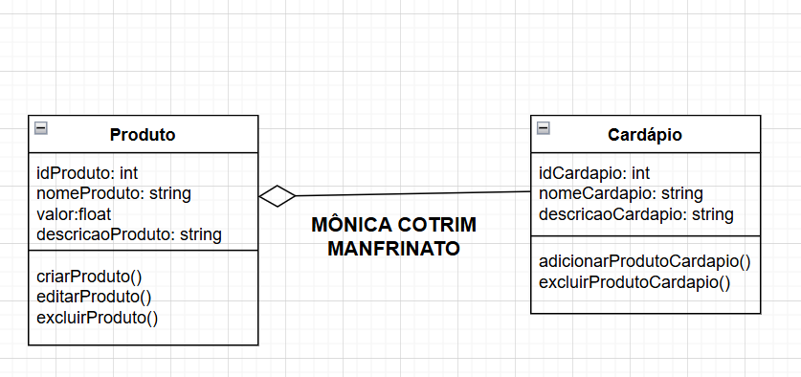

Etapa B – Persistência e Base de Dados

1 - Descreva de que maneira a entidade Produto poderia ser persistida em um banco de dados.

Sua resposta deve incluir:

- Os motivos que justificam a escolha do banco, considerando as características da entidade Produto;
- A explicação de como a API realizaria a comunicação com esse banco de dados.

RESPOSTA: A entidade produto pode ser persistida em um banco de dados SQL, uma vez que as características dos objetos vão ser sempre as mesmas (id, nome, valor, descrição...) e podem ser tabeladas para maior organização. A API realizaria a comunicação com o banco de dados por meio de bibliotecas (como o mysql2) que promovem essa troca de informações.

2 - Veja o arquivo database.js:

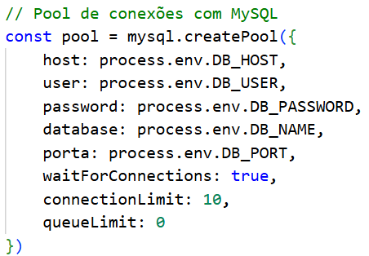

Por que essa conexão não vai funcionar? Explique qual é o erro e como corrigir.

RESPOSTA: A conexão não vai funcionar pois a escrita correta de ‘porta: process.env.DB_PORT’ é ‘port: process.env.DB_PORT’, sem a letra ‘A’ em ‘port’. Esse erro pode ser corrigido retirando a letra A da palavra.

3 - Observe o código:
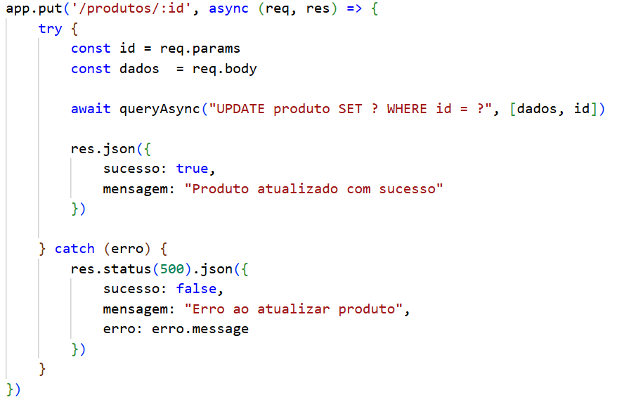

Por que esse UPDATE não irá atualizar nenhum produto?
RESPOSTA: Nenhum produto será atualizado pois o código não apresenta a estrutura de atualização, ele não valida id e nem define quais os elementos que deverão ser atualizados, ou seja, mesmo contendo a query de UPDATE, o código não sabe o que deve ser atualizado.

Etapa C – Arquitetura da API REST

1 - Explique como seria organizada a estrutura fundamental de uma API REST destinada ao gerenciamento de produtos.
Sua resposta deve contemplar:
- Os métodos HTTP correspondentes a cada uma dessas operações.
- Os endpoints essenciais para realizar as operações de CRUD;

RESPOSTA: Uma API REST precisa conter os seguintes elementos para gerenciar os produtos:
- GET: Realiza a visualização dos produtos. Pode ser geral (todos os produtos aparecem, com todas a suas informações) ou por id (nesse caso, apenas o produto com id informado na url será visualizado com suas informações, sendo necessária a seguinte estrutura para acessá-lo: ‘http://localhost:3000/produtos/2’, informando o id no final)
- POST: Adiciona novos produtos ao banco de dados (nele só é necessário informar que será dentro da parte de produtos: ‘http://localhost:3000/produtos’)
- PUT: Edita um produto já existente (nesse caso, é essencial especificar qual o id do produto que será editado, a fim de concluir essa ação, informando-o como end point: ‘http://localhost:3000/produtos/2’
- DELETE: Apaga um produto se seu id foi especificado (É necessário tomar cuidado com o DELETE, pois, se o id do produto que deseja excluir não for indicado, como em ‘http://localhost:3000/produtos/2’, toda a categoria de produtos pode ser excluída)

2 - Analise a rota abaixo:
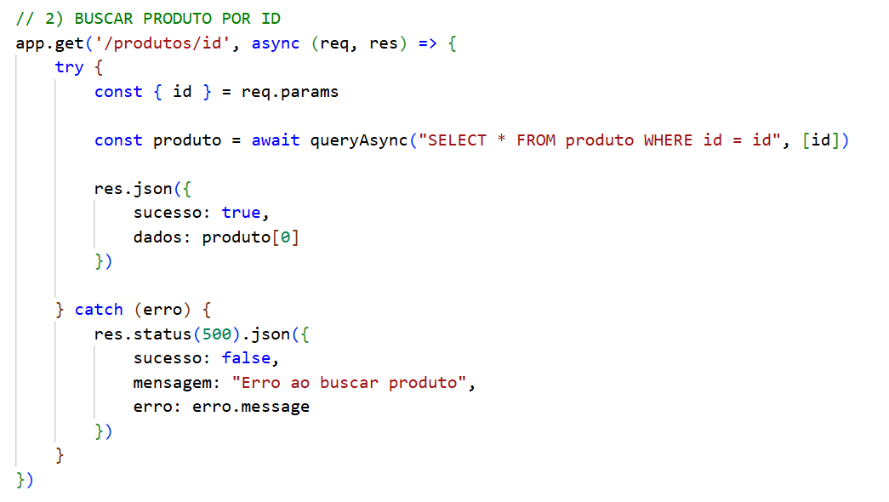

Por que essa rota nunca vai funcionar ao buscar um produto pelo ID?

RESPOSTA: A rota nunca vai funcionar pois dentro do app.get() o id precisa ter : antes, para identificar o parâmetro e realizar essa busca, então mesmo informando o id no ThunderClient por exemplo, não aparecerá o produto esperado.

3 – Desenvolva o método POST de produtos.

app.post('/produtos', async (req, res) => {
try {
const produtos = await queryAsync("INSERT INTO produto ")

res.json({
sucesso: true,
dados: produtos,
total: produtos.length
})

} catch (erro) {
res.status(400).json({
sucesso: false,
mensagem: "Erro ao postar produto",
erro: erro.message
})
}
})

Etapa D – Frameworks e Ambiente de Desenvolvimento

1 - Explique por que o uso do Node.js com Express é adequado para o desenvolvimento dessa API.
Sua resposta deve considerar:
- Características do Node.js;
- Papel do framework Express;
- Benefícios para aplicações web.

RESPOSTA: O Node.js possibiliza a utilização do JavaScript para o desenvolvimento backend, enquanto o framework express facilita a utilização dos comandos CRUD ao disponibilizar os elementos ‘get, post, put e delete’ para a realização desses processos. A aplicação que utiliza a combinação desses elementos se torna mais eficiente e relativamente simples para o desenvolvedor, já que agiliza vários processos complexos e adapta esse ambiente ao JavaScript, linguagem amplamente utilizada em todas as áreas de desenvolvimento.

2 – Explique como iniciar um projeto web em Node.js com integração ao MySQL, destacando as boas práticas recomendadas para organização da aplicação.
Sua resposta deve abordar:
- Configuração inicial do ambiente e criação do projeto;
- Instalação e configuração das bibliotecas de conexão com MySQL;
- Estrutura de diretórios seguindo princípios de separação de responsabilidades.

RESPOSTA: Para iniciar um projeto web com node.js, precisamos utilizar o seguinte comando no terminal: npm init -y e em seguida realizar a instalação das bibliotecas necessárias para a execução do projeto.
A estrutura de diretórios deve ser mantida no padrão para que qualquer desenvolvedor possa compreender o seu projeto e para a organização dos comandos de forma intuitiva.
Estrutura:
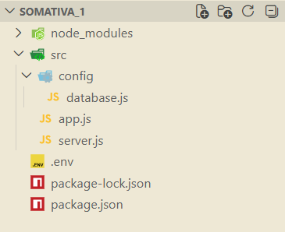

Cada pasta e arquivo deve ser nomeado segundo o seu conteúdo, por exemplo a pasta scr que contém os arquivos de conteúdo, ou a pasta config que contém por sua vez o ‘database’ (arquivo onde é configurado o pool, que realiza o acesso ao banco por meio do .env e disponibiliza-o para utilização)

3 – Explique a finalidade do arquivo .env em aplicações modernas e detalhe seu papel no gerenciamento de variáveis de ambiente.
Em seguida, justifique tecnicamente por que esse arquivo não deve ser versionado em repositórios públicos, considerando aspectos como segurança da informação, exposição de credenciais, práticas recomendadas de DevOps e riscos associados a ataques direcionados.

RESPOSTA: O arquivo .env contém as informações sensíveis do banco de dados, como o local onde está rodando, usuário, senha, e outras informações que não vão ser disponibilizadas junto com o projeto ao compartilhá-lo, por exemplo, no github, pois só fica na máquina do desenvolvedor. Se fosse versionado em repositórios públicos, esses dados estariam disponíveis para o acesso geral, e pessoas má intencionadas poderiam acessar o banco de dados e excluí-lo por exemplo.

4 - O projeto utiliza o mysql2 e o dotenv. Descreva o papel do arquivo package.json na organização dessas bibliotecas e como um novo desenvolvedor instalaria todas elas de uma vez ao baixar o projeto.

RESPOSTA: O arquivo package.json inclui todas as informações técnicas do projeto, incluindo quais são as bibliotecas presentes e em qual versão elas estão. Para um novo desenvolvedor instalar todas de uma vez ano baixar o projeto, ele deve inserir o seguinte comando no terminal (estando dentro da pasta geral do projeto): ‘npm install express mysql2 dotenv’, dessa forma, ao enfileirar todas as bibliotecas necessárias, todas seriam instaladas. (npm install + nome_das_bibliotecas)

